微信分析报告

一、微信好友分析  
好友所在城市TOP18  
好友性别比例  
微信好友分布

1. 了解你的微信好友分布在那些城市？每个城市有多少人？

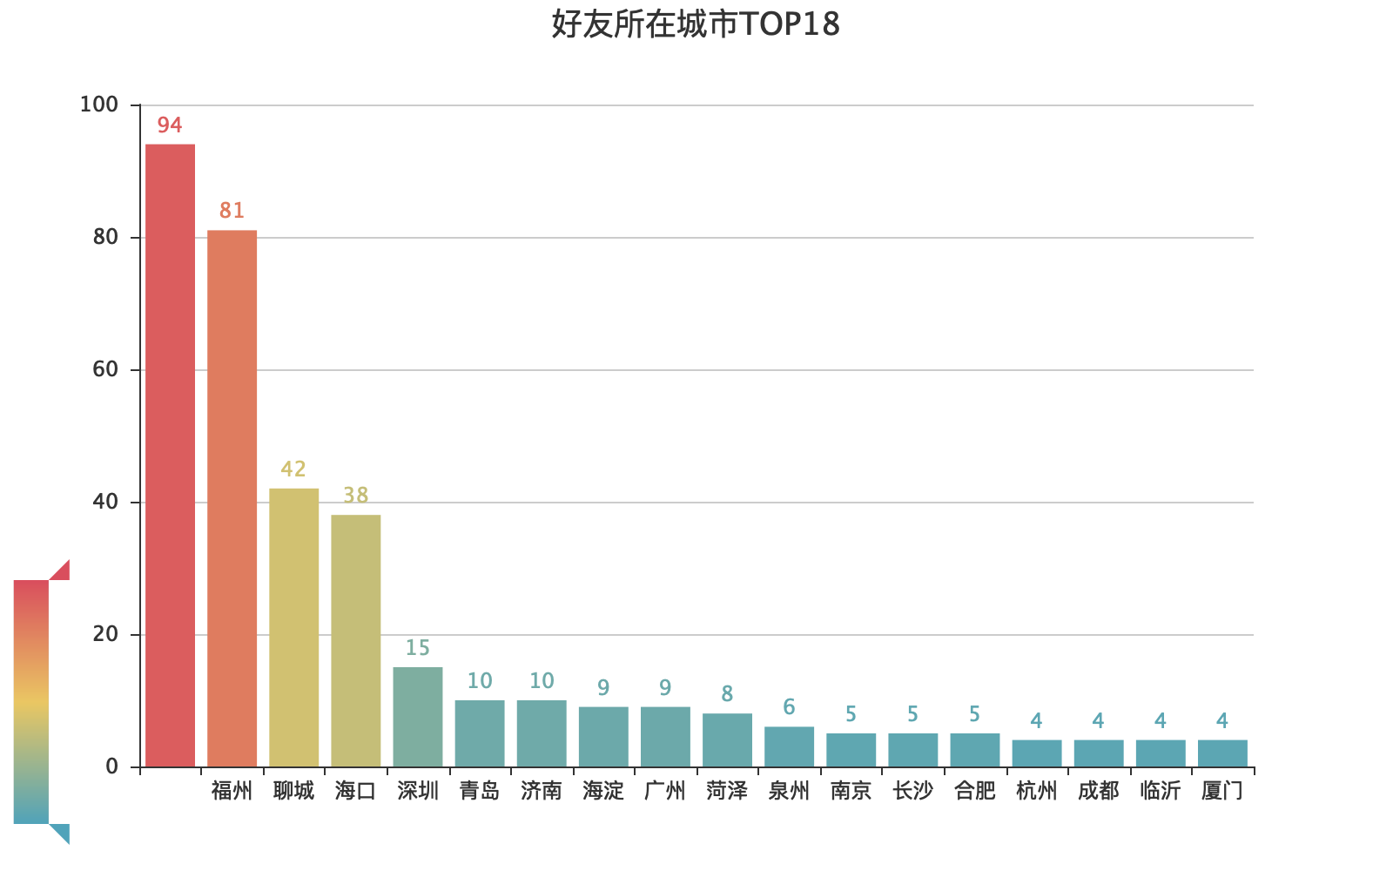

1. 了解你微信好友，目前有多少的男生和女生，查看好友性别比例

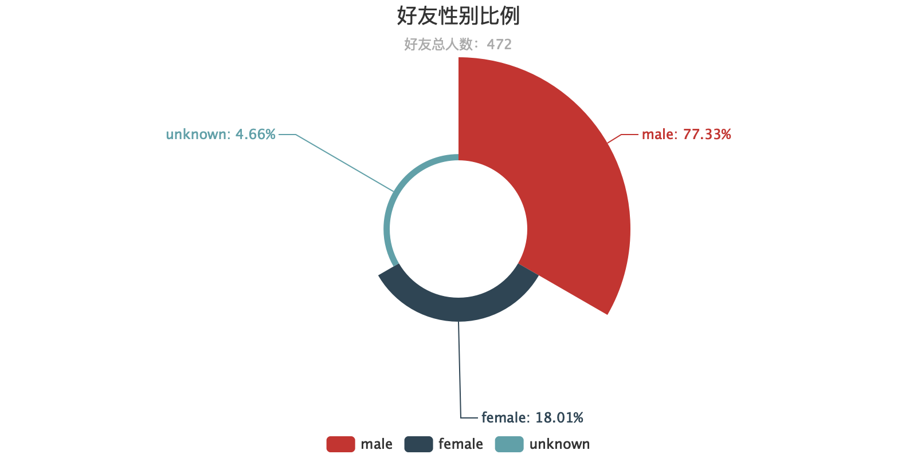

1. 微信好友分布

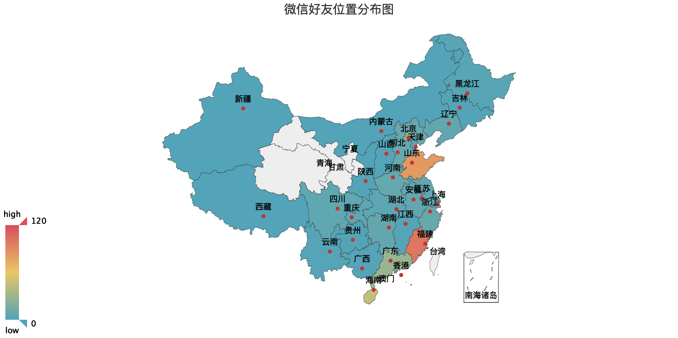

二、微信状态情感分析  
微信好友情感分析  
微信好友个性签名情感分析

1. 微信好友情感分析



1. 微信好友个性签名情感分析

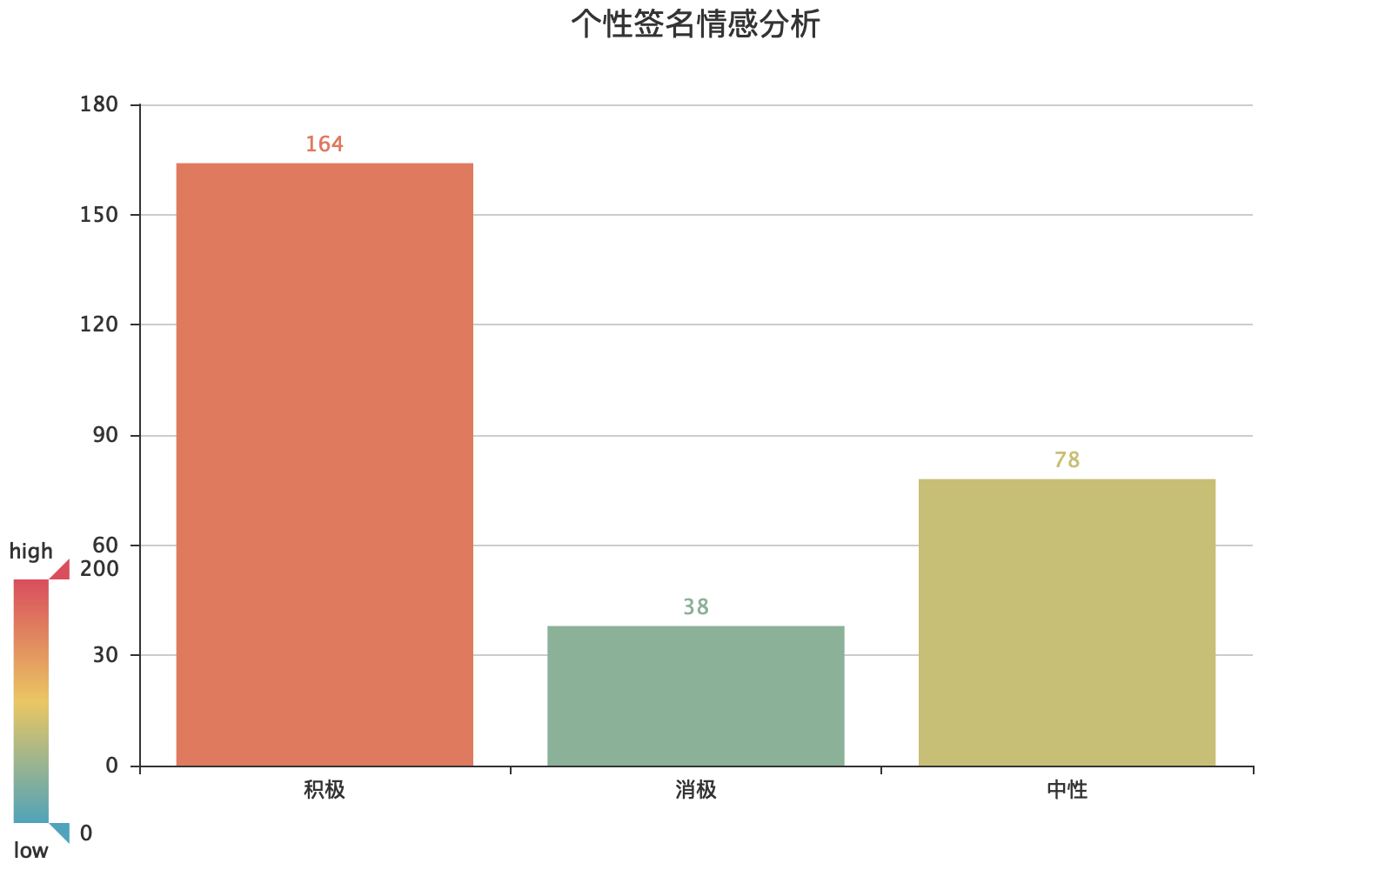

三、微信好友照片墙  
微信好友头像照片墙

1. 微信好友头像

